E7760 Scheda creata il 11 maggio 2026
Descrizione storico-bibliografica
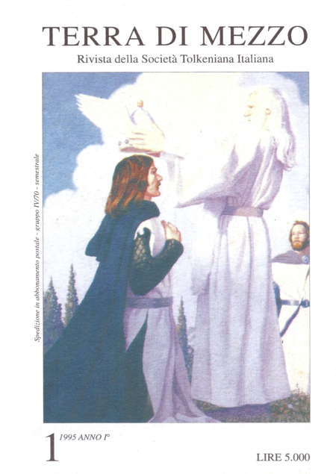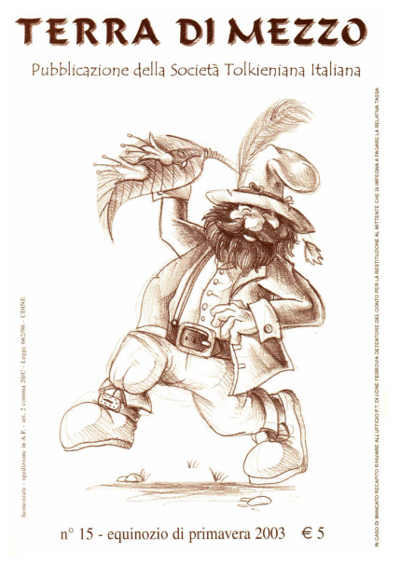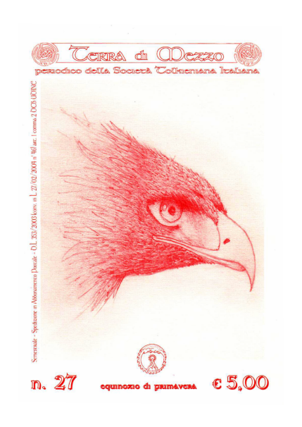
*Terra di mezzo : rivista della Società tolkeniana italiana. – Anno 1, n. 1 (1995)-n. 27. - Basaldella : S.T.I., 1995-[2009?]. – 27 volumi : ill. ; 30 cm. ((Semestrale. - CFI0470720
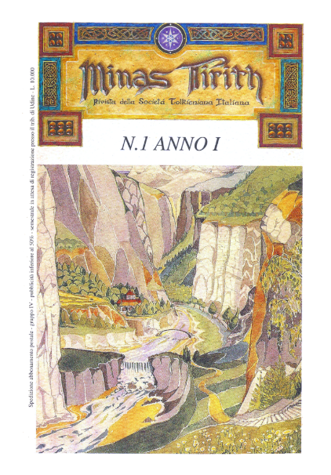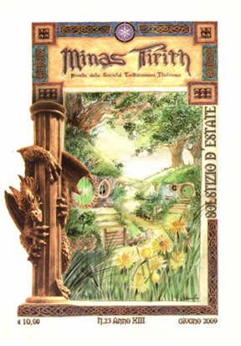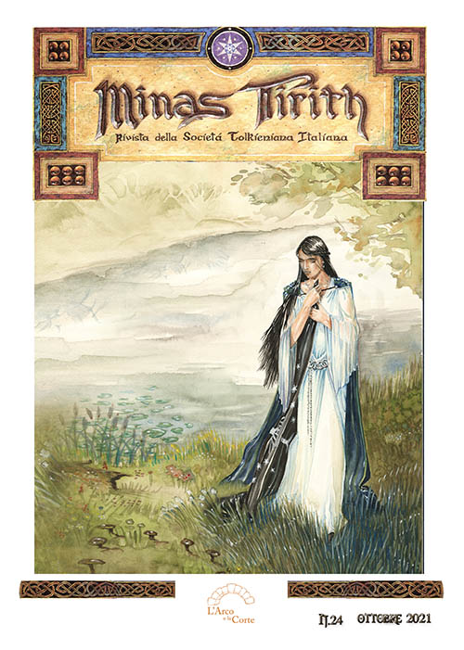
*Minas Tirith : rivista della Società tolkieniana italiana. – Anno 1, n. 1-anno 13, n. 23 (giugno 2009); n. 24 (ottobre 2021)- . - Bari : L'arco e la torre ; Basaldella : Società Tolkieniana Italiana, 1996- . - volumi : ill. ; 24 cm. ((Semestrale. - TSA1891882

Autore: Società tolkeniana italiana
Soggetto: Tolkien, John Ronald Reuel - Periodici
Classe: D823.91205

Informazioni storico-bibliografiche
TERRA DI MEZZO
Era il 1992, l’anno del centenario della nascita di J.R.R. Tolkien.
In Italia, pur fra tanti estimatori del professore di Oxford, nulla veniva fatto per ricordarlo. Alcuni amici decisero allora di invitare l’archivista della Tolkien Society, Patricia Reynolds, a tenere nel nostro paese una serie di conferenze sul pensiero e le opere di Tolkien. Molte persone, da Udine a Rimini, da Firenze a Pisa, parteciparono a questi incontri dimostrando ancora una volta quanto fossero amate e lette le opere del creatore della Terra di Mezzo. Pat Reynolds si affezionò all’Italia e stimolò la creazione della Società Tolkieniana Italiana, che venne fondata nel febbraio 1994 e della quale fu madrina, insieme a tutti i dirigenti della Tolkien Society; Priscilla Tolkien ne divenne socia onoraria. Da allora i soci italiani sono cresciuti fino a raggiungere le diverse centinaia; ora vengono pubblicate due riviste semestrali (Terra di Mezzo e Minas Tirith) e hanno preso vita due concorsi (i Premi Silmaril) per narrazioni e per immagini, da cui poi sono derivate pubblicazioni varie (come il volume Frammenti della Terra di Mezzo, una raccolta dei migliori racconti). Da non dimenticare poi i vari calendari che, in collaborazione con editori di livello nazionale, vengono pubblicati ogni anno e spesso superano in bellezza gli analoghi calendari inglesi. Da uno di questi, la HarperCollins prima (casa editrice della famiglia Tolkien) e la Rusconi poi hanno tratto alcune immagini pubblicate nel volume I Regni di Tolkien. È nata anche la Casa Editrice Palantír e, con una piccola sottoscrizione fra i soci, fu acquistata (vicino Udine) una casetta rustica a tre piani che, per alcuni anni, è stata la sede nazionale della Società. Gli studi, gli approfondimenti e gli interessi spaziano fino alle fonti a cui Tolkien ha saputo abbeverarsi, e ovunque vengono organizzati convegni, incontri, conferenze che spiegano quanto questo autore riesca ad ispirare poi la ricerca delle proprie radici, delle narrazioni ataviche, delle leggende locali, dei racconti della tradizione orale. Ogni anno viene organizzata a settembre, normalmente il primo fine settimana, la grande festa del popolo tolkieniano. Hobbiton è il suo nome; tre giorni di conferenze, incontri, dibattiti, concerti, danze, rievocazioni in costume, proiezioni di filmati, caccia al tesoro e quant’altro riesca a far rivivere, per un fine settimana, un piccolo ma luminoso frammento della Terra di Mezzo. https://www.tolkien.it/la-societa-tolkieniana-italiana/la-storia-della-societa-tolkieniana-italiana/.

MINAS TIRITH
Come abbiamo già comunicato sui nostri canali social, lo scorso ottobre abbiamo ripreso le pubblicazioni della nostra “storica” testata: Minas Tirith, ai tempi una delle due riviste riservate ai nostri soci, torna alle stampe con un nuovo formato e un nuovo obiettivo, oltre che naturalmente una nuova redazione. Il nostro consiglio direttivo ce la presenta qui, dandone un breve excursus storico a beneficio di coloro che si sono avvicinati alla nostra associazione solo in tempi recenti: i dettagli sui contenuti si trovano a questa pagina del sito della casa editrice. Ci auguriamo che questa iniziativa desti la curiosità e abbia di conseguenza la diffusione che, a nostro avviso, merita!
Uno dei punti di forza delle manifestazioni tolkieniane e delle Hobbiton organizzate dalla Società Tolkieniana Italiana è sempre stato rappresentato dagli appuntamenti culturali, quali le conferenze, le presentazioni e le relazioni.
Fin dai primi anni di attività sorse il problema di raccogliere i testi di tutti questi interventi, tenuti da esperti del mondo di Tolkien e da illustri professori universitari, che nelle manifestazioni da noi promosse e succedutesi nel tempo ci hanno parlato di argomenti affascinanti e d’impatto: dalle dissertazioni sul mondo celtico, germanico, scandinavo, alle descrizioni e al racconto del Kalevala finnico, dello sciamanesimo uralo-altaico, dell’Edda di Snorri e Poetica, ai collegamenti tra questi testi e mondi al grande bagaglio culturale e linguistico del Professore di Oxford. Si decise così di fondare una rivista, da un’idea di Paolo Paron e sotto la direzione del giornalista e scrittore Gianfranco De Turris, e come nome venne scelto per l’appunto proprio Minas Tirith. Si tratta di un nome in Sindarin, la lingua maggiormente in uso presso gli Elfi della Terza Era e gli eruditi che ne conoscevano la cultura, il cui significato è “Torre di Guardia”: ne Il Signore degli Anelli tale nome è attribuito alla capitale del regno di Gondor, che anticamente era chiamata Minas Anor “Torre del Sole” e in entrambe le accezioni il significato era fortemente simbolico ed evocativo. Essendo poi una città fortezza, ultimo vero baluardo contro la potenza del Male che sorgeva minaccioso a poca distanza, rispetto alla nostra società attuale può essere vista come un baluardo culturale a contrastare uno dei mali più subdoli che minacciano la nostra crescita, vale a dire l’avversione per la cultura e per i contenuti di qualità. La rivista voleva e vuole ancora oggi avvicinare le persone al significato ed al valore di miti, leggende, fiabe, narrazioni e testi che, come lo stesso Tolkien sapeva fare magistralmente per mezzo dei suoi scritti, sappiano parlare al cuore delle persone. Come testata ha seguito negli anni un percorso altalenate, con vari cambi in corsa per quel che riguarda i suoi curatori, fino ad andare incontro ad alcuni anni di interruzione delle uscite: finalmente possiamo annunciare la ripresa delle pubblicazioni. Questo ritorno è stato fortemente voluto dal presidente Domenico (Ninni) Dimichino che, dopo alcuni tentativi senza esito negli anni precedenti, non si è scoraggiato e ha insistito fino alla piena riuscita nell’intento. Oltre al numero uscito l’anno scorso, siamo lieti di annunciare che si può considerare quasi pronto anche il prossimo, in programmazione per fine giugno 2022: ci prefiggiamo di riprendere la pubblicazione con periodicità semestrale, facendo coincidere le due uscite annuali con i due solstizi – affiancando così alla simbologia del nome anche quella data dalle ricorrenze che ne stabiliscono la cadenza, nella miglior tradizione del calendario della Contea. Il Consiglio di Elrond 25 Febbraio 2022
https://www.tolkien.it/2022/02/25/minas-tirith-la-nostra-rivista/.

